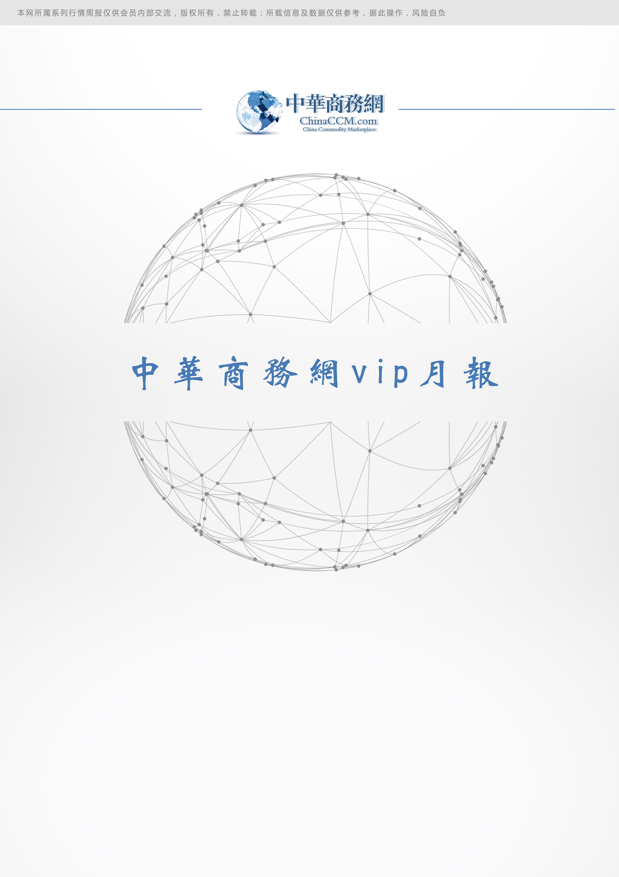
责任编辑：刘燕
电 话：86-010-58303547
传 真：86-010-58303388
编辑邮箱：liuyan@chinaccm.com
地址：北京市朝阳区高碑店盛世龙源12号楼（邮编：100022）

2017.09

磷矿石

2018年3月

责任编辑：刘冰
电 话：0458-6161806
编辑邮箱：254865482@qq.com
地址：北京朝阳区高碑店新村东区B8-1

目 录
(内部使用 仅供参考)
一、 国内磷矿石市场……………………………………………………………………………….1
1.1 主产区主流品位磷矿石月均车板价格………………………………………………………...1
1.2 2018年3月份磷矿石行情综述及后市预测 1
二、国际磷矿石市场………………………………………………………………………………..1
2.1 2018年2月份磷矿石进出口数据统计……………………………………………………..1
2.2. 国际磷矿石到岸月度价格 3
三、2018年2月国内磷矿粉进出口数据统计 3

国内磷矿石市场

1.1 主产区主流品位磷矿石月均车板价格
省市 | 产品 | 含量 | 备注 | 2018年3月 | 2018年2月
湖北宜昌 | 磷矿石 | 30% | 船板含税价 | 500 | 500
贵州开阳 | 磷矿石 | 30% | 车板价 | 400 | 380
四川绵竹 | 磷矿石 | 28% | 坑口价 | 370 | 370
云南 | 磷矿石 | 29.5% | 坑口价 | 350 | 350

1.2 2018年3月份磷矿石行情综述及后市预测
市场综述：
中商网讯
3 月，磷矿石市场逐步恢复，贵州地区价格上调30 元/吨不等。贵州地区市场正常开采，但产量有限，3 月底受市场供应紧张影响，部分企业停止执行2017 年12 月的订单，价格上调。四川地区3 月产量有限，企业产矿量较少，成交方面优惠力度减小，价格变相上行。什邡地区和雷波地区复产困难增加，市场供应量提升可能不大。湖北地区受两会影响，开采延期，4 月初市场将陆续恢复，磷矿市场仍在观望。
本月部分矿区磷矿石主流价格参考：福泉市磷矿28-30%品位坑口价（含税） 265-345 元/吨；瓮安地区28%品位磷矿石马场坪火车站货场价（含税）325 元/吨，30%品位磷矿石马场坪火车站货场价（含税）400 元/吨；贵阳地区30%品位磷矿石车板价（含税）400 元/吨。湖北地区28%品位磷矿石船板价450 元/ 吨，30%品位船板价500 元/吨。四川地区27%品位磷矿石马边县城交货价（含税）280 元/吨，28%品位磷矿石马边县城交货价（含税)310-330 元/吨。云南地区26%品位磷矿石公司货场交货含税价210 元/吨，29%品位磷矿石公司货场交货含税价280 元/吨，33.5%品位磷矿石公司货场交货含税价460 元/吨。
后市预测：3 月中国磷矿石市场虽然逐步恢复，但产量恢复有限。贵州地区率先开始上调价格。湖北地区在两会和环保影响下，并未复产。四川、云南、贵州都有不同程度减产。但什邡地区产能能否恢复，以及湖北地区500万吨产能能否如量缩减，仍是当前市场关注的重点。但从当前市场判断，磷矿石市场利好因素仍占上风，4月份市场仍相对看好。

二、国际磷矿石市场

2.1 2018年2月份磷矿石进出口数据统计

产品名称： | 未碾磨磷灰石 | 产品代码： | 25101010
产销国 | 进口数量 | 进口美元 | 出口数量 | 出口美元
马达加斯加 | 25890 | 5178 | 0 | 0
日本 | 0 | 0 | 8357600 | 989460
2018年2月 | 25890 | 5178 | 8357600 | 989460
贸易国 | 进口数量 | 进口美元 | 出口数量 | 出口美元
马达加斯加 | 25890 | 5178 | 0 | 0
日本 | 0 | 0 | 8357600 | 989460
2018年2月 | 25890 | 5178 | 8357600 | 989460
收发货地 | 进口数量 | 进口美元 | 出口数量 | 出口美元
贵州省 | 0 | 0 | 8357600 | 989460
河南省 | 25890 | 5178 | 0 | 0
2018年2月 | 25890 | 5178 | 8357600 | 989460
海关关区 | 进口数量 | 进口美元 | 出口数量 | 出口美元
南宁海关 | 0 | 0 | 8357600 | 989460
郑州海关 | 25890 | 5178 | 0 | 0
2018年2月 | 25890 | 5178 | 8357600 | 989460
贸易方式 | 进口数量 | 进口美元 | 出口数量 | 出口美元
保税区仓储转口货物 | 25890 | 5178 | 0 | 0
一般贸易 | 0 | 0 | 8357600 | 989460
2018年2月 | 25890 | 5178 | 8357600 | 989460
运输方式 | 进口数量 | 进口美元 | 出口数量 | 出口美元
江海运输 | 25890 | 5178 | 8357600 | 989460
2018年2月 | 25890 | 5178 | 8357600 | 989460
月份 | 进口数量 | 进口美元 | 出口数量 | 出口美元
1 | 28050 | 15163 | 47775000 | 4351185
2 | 25890 | 5178 | 8357600 | 989460
2018 | 53940 | 20341 | 56132600 | 5340645

2.2. 国际磷矿石到岸月度价格
产品 | 区域 | 价格(美元/吨)
产品 | 区域 | 3月8日 |  | 2月15日 |  | 2月22日 |  | 2月29日
磷矿石 | FOB约旦（68-70%） | 98-99（2018一季度） | 85-86（2017四季度） | 98-99（2018一季度） | 85-86（2017四季度） | 98-99（2018一季度） | 85-86（2017四季度） | 98-99（2018一季度） | 85-86（2017四季度）
磷矿石 | CFR印度(68-70%） | 110-115（2018一季度） | 98-99（2017四季度） | 110-115（2018一季度） | 98-99（2017四季度） | 110-115（2018一季度） | 98-99（2017四季度） | 110-115（2018一季度） | 98-99（2017四季度）
磷矿石 | CFR印度70-72% | 115-120（2018一季度） | 96-104（2017四季度） | 115-120（2018一季度） | 96-104（2017四季度） | 115-120（2018一季度） | 96-104（2017四季度） | 115-120（2018一季度） | 96-104（2017四季度）
磷矿石 | FOB北非69% | 78-85（2018一季度） | 75-80（2017四季度） | 78-85（2018一季度） | 75-80（2017四季度） | 78-85（2018一季度） | 75-80（2017四季度） | 78-85（2018一季度） | 75-80（2017四季度）

三、2018年2月国内磷矿粉进出口数据统计
产品名称： | 已碾磨磷灰石 | 产品代码： | 25102010
产销国 | 进口数量 | 进口美元 | 出口数量 | 出口美元
日本 | 0 | 1338 | 0 | 0
2018年2月 | 0 | 1338 | 0 | 0
贸易国 | 进口数量 | 进口美元 | 出口数量 | 出口美元
美国 | 0 | 1338 | 0 | 0
2018年2月 | 0 | 1338 | 0 | 0
收发货地 | 进口数量 | 进口美元 | 出口数量 | 出口美元
江苏省 | 0 | 1338 | 0 | 0
2018年2月 | 0 | 1338 | 0 | 0
海关关区 | 进口数量 | 进口美元 | 出口数量 | 出口美元
上海海关 | 0 | 1338 | 0 | 0
2018年2月 | 0 | 1338 | 0 | 0
贸易方式 | 进口数量 | 进口美元 | 出口数量 | 出口美元
其他 | 0 | 1338 | 0 | 0
2018年2月 | 0 | 1338 | 0 | 0
运输方式 | 进口数量 | 进口美元 | 出口数量 | 出口美元
航空运输 | 0 | 1338 | 0 | 0
2018年2月 | 0 | 1338 | 0 | 0
月份 | 进口数量 | 进口美元 | 出口数量 | 出口美元
1 | 110 | 64272 | 0 | 0
2 | 0 | 1338 | 0 | 0
2018 | 110 | 65610 | 0 | 0

更多精彩信息尽在中华商务网磷化工频道

